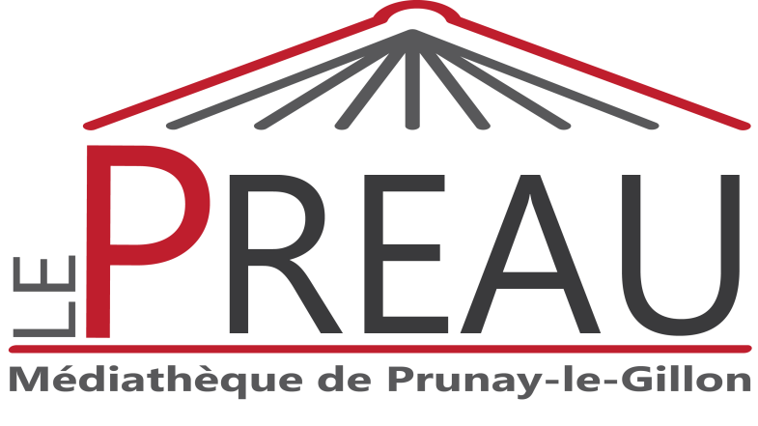
Atelier créatif autour du
Japon
Mercredi 19 février
De 10h à 12h
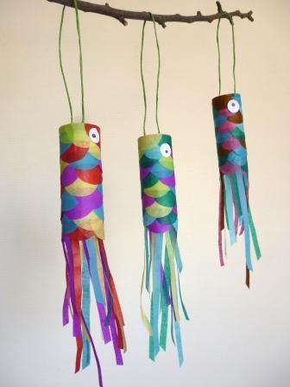
Email : mediatheque@prunay-le-gillon.fr A partir de 6 ans
Tél : 02.34.40.13.96 Animation gratuite

